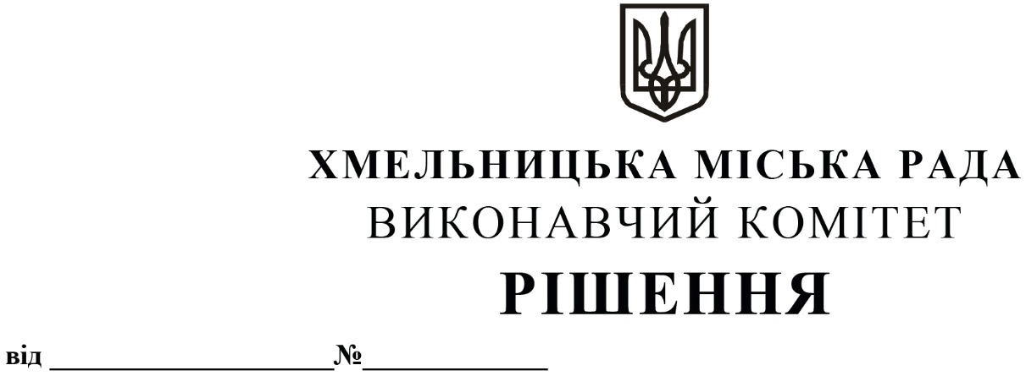

Про внесення змін в рішення виконавчого
комітету від 25.02.2021 № 167 «Про
створення комісії з питань безоплатної
передачі з державної власності у
комунальну власність Хмельницької міської
територіальної громади друкованої продукції
Національної академії педагогічних наук
України»

Розглянувши клопотання Департаменту освіти та науки Хмельницької міської ради, пропозицію постійної комісії з питань охорони здоров’я, соціальної політики, гуманітарних питань та розвитку громадянського суспільства, свободи слова та інформації, керуючись Законом України «Про місцеве самоврядування в Україні», виконавчий комітет міської ради

ВИРІШИВ:

1. Внести зміни до рішення виконавчого комітету Хмельницької міської ради від 25.02.2021 № 167 «Про створення комісії з питань безоплатної передачі з державної у комунальну власність Хмельницької міської територіальної громади друкованої продукції Національної академії педагогічних наук України», із внесеними змінами рішенням виконавчого комітету Хмельницької міської ради від 28.10.2021 № 987, виклавши додаток в новій редакції.
2. Контроль за виконанням рішення покласти на заступника міського голови Кривака М. М. та Департамент освіти та науки Хмельницької міської ради.

Міський голова О. СИМЧИШИН

Додаток
до рішення виконавчого комітету Хмельницької міської ради
від 23.12.2021 № 1218
Склад
комісії з питань безоплатної передачі з державної власності у комунальну власність Хмельницької міської територіальної громади друкованої продукції Національної академії педагогічних наук України.

Голова комісії:
Кривак Михайло Михайлович |  | заступник міського голови.
Заступник голови комісії:
Кшановська Ольга Вікторівна |  | в. о. директора Департаменту освіти та науки Хмельницької міської ради
Члени комісії:
Золотухін Сергій Євгенович |  | депутат Хмельницької міської ради (за згодою)
Засєкіна Тетяна Миколаївна |  | заступник директора з науково-експериментальної роботи інституту педагогіки Національної академії педагогічних наук України
Конорева Олена Володимирівна |  | головний економіст бюджетного відділу фінансового управління Хмельницької міської ради
Кшемінська Валентина Степанівна |  | головний спеціаліст відділу оренди та приватизації комунального майна управління житлової політики і майна Хмельницької міської ради
Клімішина Світлана Борисівна |  | юрист служби бухгалтерського обліку, планування та звітності Департаменту освіти та науки Хмельницької міської ради

Керуючий справами виконавчого комітету Ю. САБІЙ

В. о. директора Департаменту освіти та науки О. КШАНОВСЬКА

